Datum: 25.12.2020
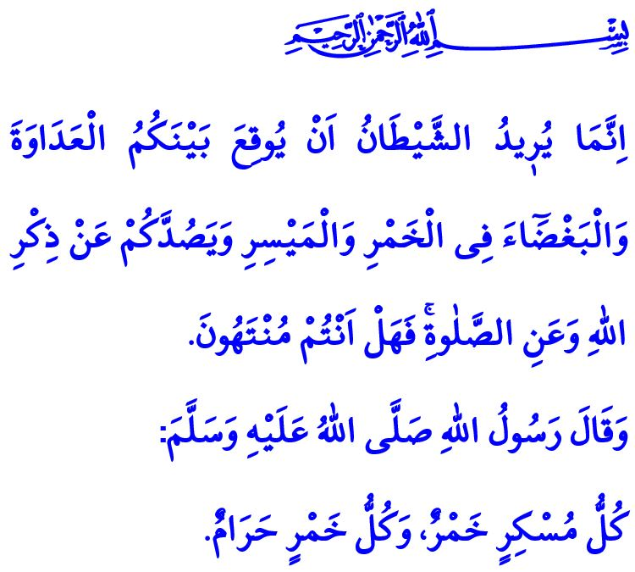
DER ALKOHOL: DER GIFTIGE FREUND DES BÖSEN
Werte Muslime!
Der Islam legt Regeln fest, die die Sicherheit unseres Lebens, unseres Vermögens, unseres Verstandes, unseres Glaubens und unserer Generation gewährleisten. Es befiehlt auch uns, diese Grundwerte zu bewahren. Es verbietet alle Arten von schlechten Gewohnheiten, die unsere Gesundheit gefährden, unser geistiges Gleichgewicht stören, unser Vermögen verschwenden und unserer Familie schaden. Deshalb ist auch Alkohol haram. Schließlich teilt der Gesandte Allahs (s.a.s) in einem Hadith Folgendes mit: “Alles, was betrunken macht, ist Alkohol und alle Arten von Alkohol sind verboten.”
Werte Gläubige!
Alkohol zerstört den Geist, die Seele und den Körper, die Allahs kostbare Gaben sind und dem Menschen anvertraut wurden. Es verursacht die Vergeudung vom Vermögen für nichts und die Verschwendung vom Unterhalt, die für halal Bissen ausgegeben werden sollte. Der Frieden der Familie, die Hoffnung der Kinder, die Zukunft der Jugend werden durch den Alkohol düster. Während die Türen zum Guten geschlossen werden, nehmen die Wege zum Bösen zu. Während Freundschaften zu Ende gehen, werden die Feindseligkeiten angeheizt. Jedes Jahr ereignen sich Tausende von belastenden Ereignissen, einschließlich Verkehrsunfällen, aufgrund von Alkoholkonsum.
Allah der Allmächtige warnt uns wie folgt vor Alkohol im Koran: “Der Teufel möchte Euch durch Alkohol und Glücksspiel Feindschaft und Groll zufügen und Euch daran hindern, Allah zu erwähnen und das Gebet zu verrichten. Ihr habt es jetzt aufgegeben oder?”
Werte Muslime!
Lasst uns unseren Verstand und Willen in halal und schönen Taten einsetzen, mit denen Allah zufrieden sein wird. Lasst uns ein Muslim sein, der arbeitet, indem er an seinen Glauben und seine Hoffnung festhält, der seine Tugenden bewahrt, denkt und produziert. Lasst niemals zu, dass der Alkohol, der die Menschen betäubt, zu Faulheit und Verzweiflung treibt und für das Böse instrumentalisiert, unsere Gesellschaft in Gefangenschaft nimmt. Lasst uns gemeinsam eine gesunde, friedliche und glückliche Zukunft aufbauen.

Müslim, Eşribe, 74.
Mâide, 5/91. Generaldirektion für religiöse Dienste

